EduArhiv – Проектна документация

1. Обща информация
EduArhiv е уеб базирана платформа, създадена с цел да служи като централен дигитален архив за цялото училище. Тя позволява на ученици и учители да имат лесен и структуриран достъп до учебни материали, независимо от клас, етап или предмет.

2. Идея на проекта
Основната идея на EduArhiv е да създаде единна система за съхранение и споделяне на учебни ресурси, която да бъде достъпна за всички – както за учители, така и за ученици.
Платформата е създадена, за да подпомага учениците от:
- Начален етап
- Прогимназиален етап
- Гимназиален етап
Всеки ученик ще може да има достъп до материали от различни класове (например от 1-ви до 12-ти клас), което ще позволи наваксване на пропуснато съдържание и по-добра подготовка.

3. Целева аудитория
EduArhiv е предназначен за:
- Ученици – за достъп до учебни материали, уроци, презентации и документи.
- Учители – за качване, организиране и споделяне на учебно съдържание със своите класове.

4. Основни функционалности
- Създаване на потребителски профили за учители и ученици.
- Избор на клас и предмет от страна на учителите.
- Качване на файлове (PowerPoint презентации, PDF, Word документи и други формати).
- Преглед и изтегляне на материали.
- Централизирано съхранение на всички учебни ресурси.

5. Използвани технологии

Backend и Frontend
- Node.js
- Express.js
Платформата използва Cloudflare тунели, за да се подобри сигурността и скоростта на API-то и уебсайта.

Файлов сървър
Файловият сървър използва сходна технология с уебсайта, но с допълнението на:
- MySQL база данни – за съхранение на информация за файловете и потребителите.

6. Демонстрация
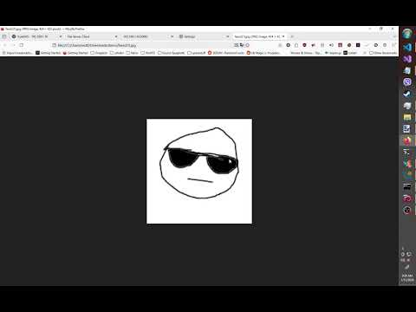

7. Известни проблеми (Bugs)
- API ключа не работи!

8. Бъдещо развитие
- Подобряване на сигурността.
- Добавяне на система за онлайн тестове.
- По-добър потребителски интерфейс.
- Поддръжка на мобилни устройства.
- Версиониране и архивиране на файлове.

